Semnalizarea depășirii anumitor praguri de valori receptționate de către senzor, prin intermediul buzzer-ului,

pe platforma FRDM-KL25Z



Proiect realizat de: Cucută Radu,

Istrate Andrei-Valentin,

Popa Florin Alexandru

Cuprins

➢ Contextul proiectului 3

o Scopul proiectului 3

o Platforma de dezvoltare folosita 3

➢ Simulare circuit 3

➢ Periferice utilizate 4

o SENSOR DE FLACARA 4

o EMITATOR SUNETE 4

o UART 5

o PIT 5

o ADC 5

o Reprezentare grafica Tinkercad 5

➢ Configurare 6

➢ Setup Proiect 12

➢ Probleme întâmpinate 14

# Contextul proiectului

## Scopul proiectului

Proiectul propus are ca tinta crearea unui modul practic in ceea ce priveste detectia si alarmarea prezentei unei posibile amenintari de natura pirotehnica, prin intermediul unui senzor analogic de flacara.

Dezvoltarea se va face in IDE-ul Keil Studio, avand drept target microcontroller-ul specializat FRDM-KL25Z care va prelua informatiile de la senzor si le va interpreta astfel incat sa simuleze o alarma cu ajutorul unui emitator de sunet digital.

## Platforma de dezvoltare folosita

Platforma de dezvoltare FRDM-KL25Z „Freedom” este o placă de dezvoltare extrem de ieftină, cu un MCU Kinetis KL2 Family pe 32 de biți ARMRegisteredCortexTM-M0. MCU-urile Kinetis L-Series promit performanțe adevărate pe 32 de biți la prețul și consumul de energie al unui MCU pe 16 biți.

# Simulare circuit

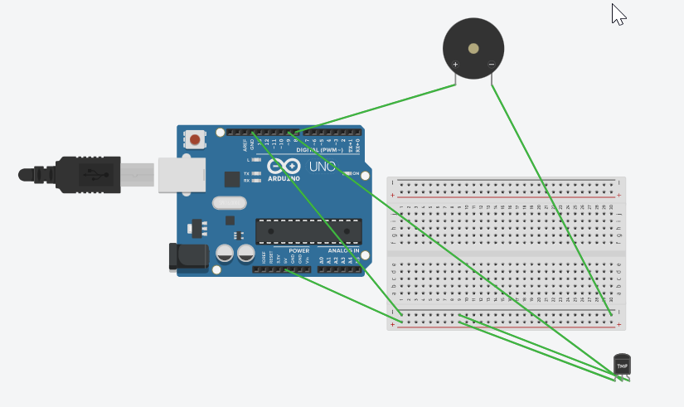

# Periferice utilizate

## SENSOR DE FLACARA

* Tensiune de alimentare este de la 3.3V pana la 5V.
* Raza de detectie : 20 cm - 100 cm
* Latime de banda spectrala (domeniu de valori pentru lungimile de unda) : 760 nm – 1000nm
* Timp de raspuns : 15us
* Interfata : analog
* Dimensiuni : 22 x 30mm

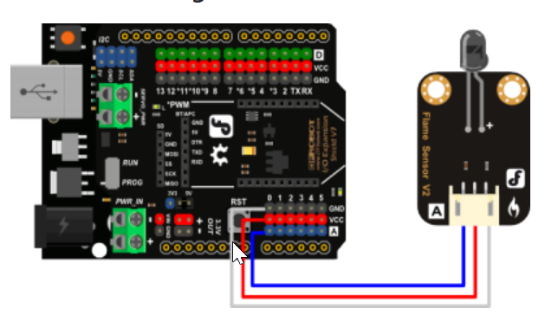

## EMITATOR SUNETE

* Alimentare 5V.

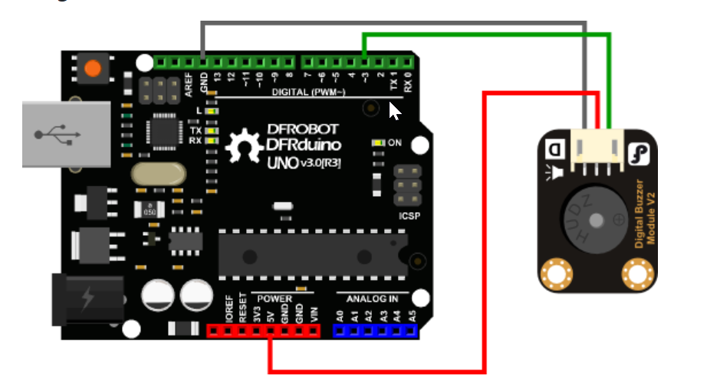

## UART

Uart este un protocol de comunicatie care foloseste o comunicatie seriala asincrona cu rata de transmisie configurabila(Baud rate biti/s , ex. 115200).

Componentele MCU folosesc preponderent UART ca si protocol de comunicatie intre dispozitive datorita configurarii simpliste si folosirii doar a doua semnale RX,TX.

Avantajul folosirii comunicatiei seriale consta in costul redus de implementare,fiind necesar doar un fir pentru comunicatia half-duplex si doua fire pentru comunicatia full-duplex.

## PIT

PIT-ul reprezinta un periferic care este reprezentat printr-un tablou de timere care pot fi configurate programatic pentru generarea de intreruperi mascabile la perioade de timp specificate.

Pe placuta FRDM-KL25Z exista 2 canale folosite pentru timere (Channel 0 si Channel 1), fiecare avand o valoare de numarare independenta.

## ADC

ADC reprezinta un algoritm de aproximatie liniara cu o precizie de reprezentare de pana la 16 biti.

Modurile de reprezentare a datelor sunt: diferential (16-bit,13-bit,11-bit ,9-bit) in CC2 si single-ended(16-bit).

Dispune de un mod de auto-calibrare si de un flag ce anunta incheierea cu succes a conversiei.

## Reprezentare grafica Tinkercad

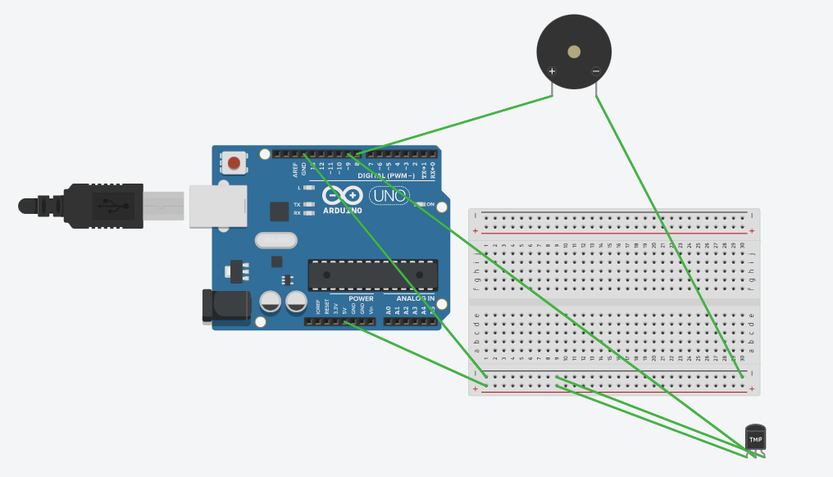

# Configurare



* Setare porturilor specifice perifericelor utilizate in cadrul proiectului:

FLAME_PIN (1) //PORT B

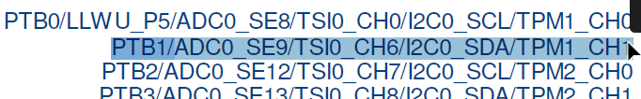

BUZZER_PIN (1) // PORT C

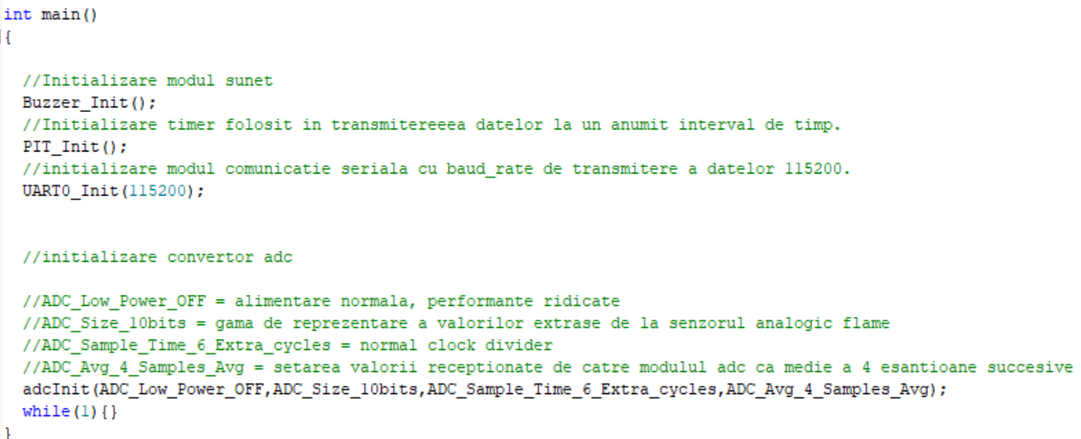

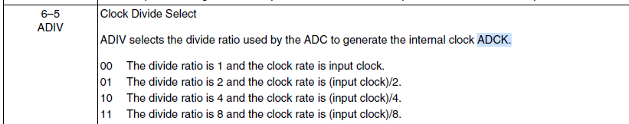

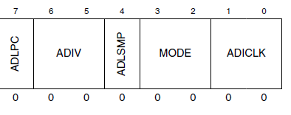

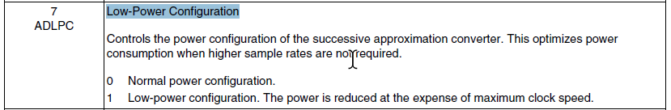

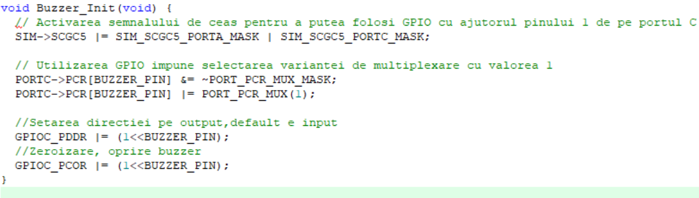

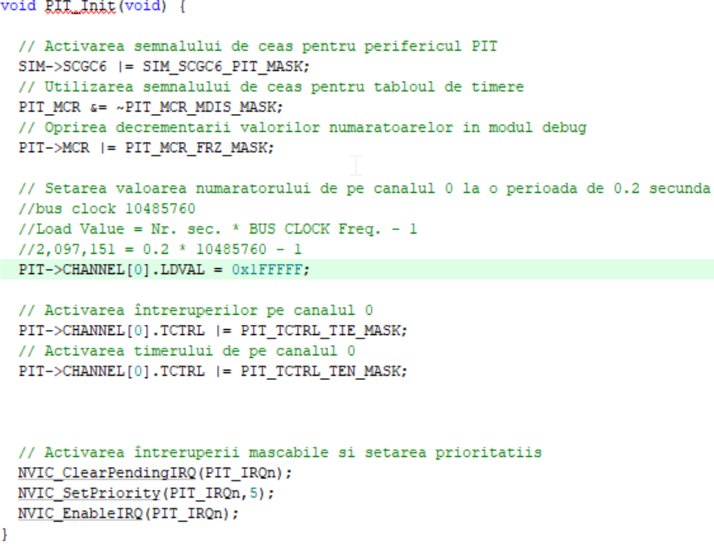

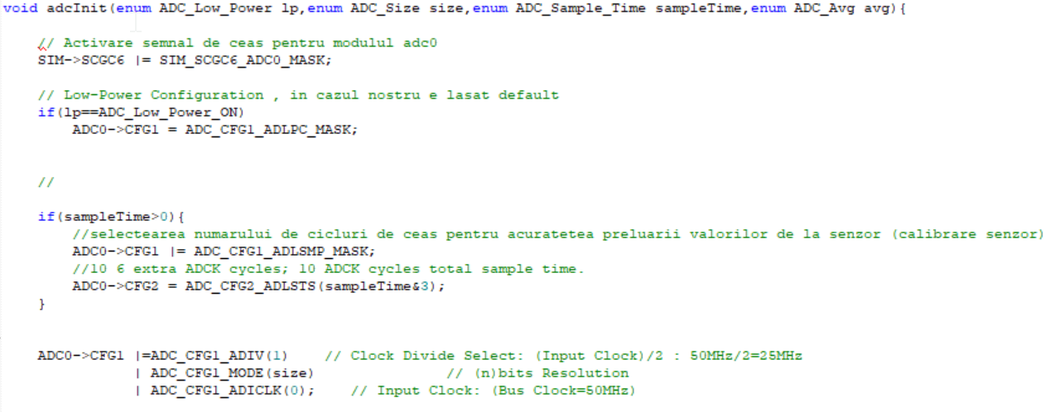 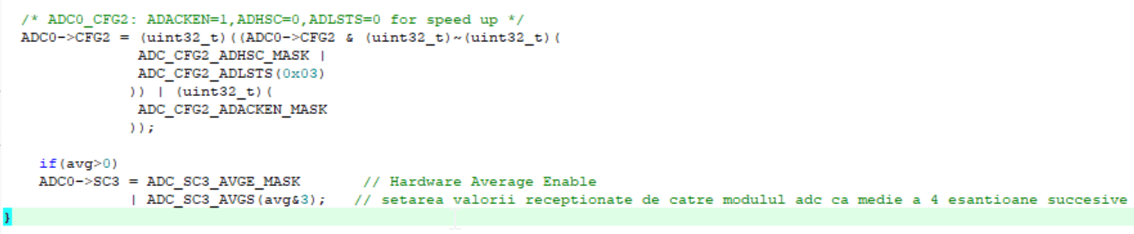

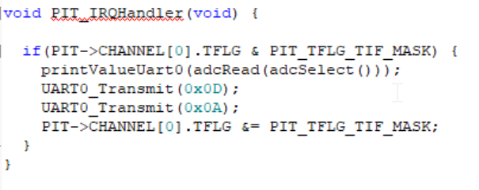

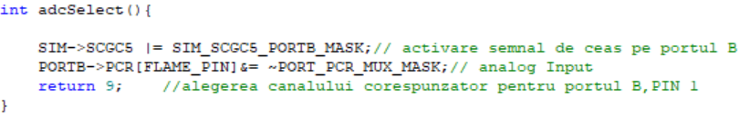

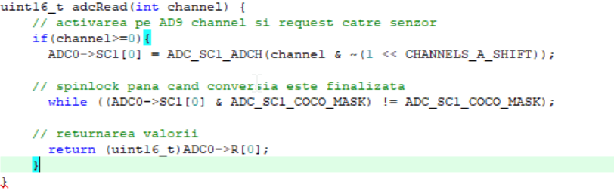

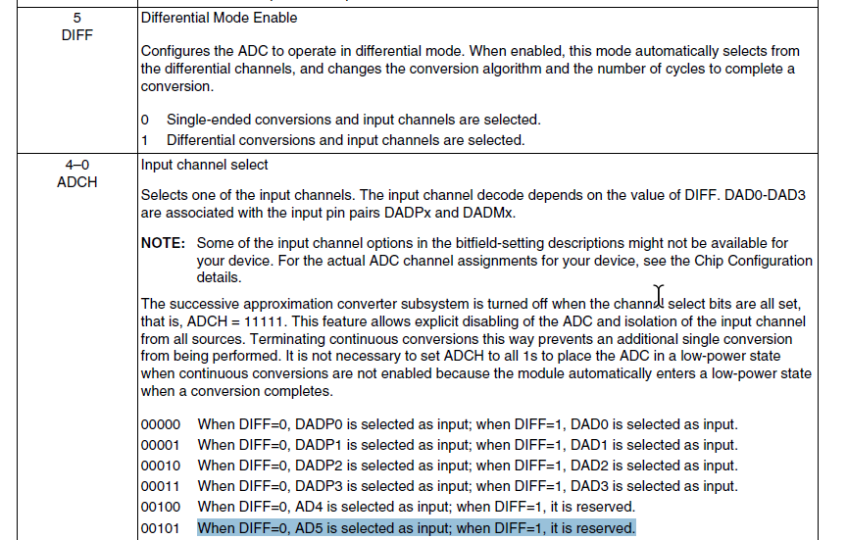

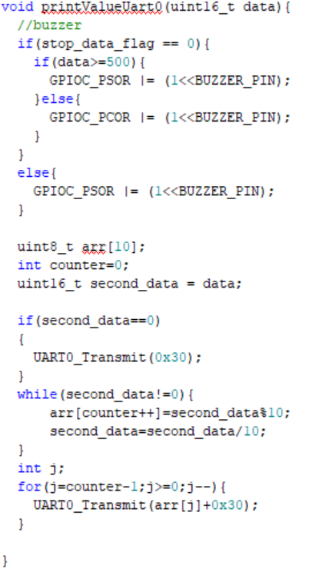

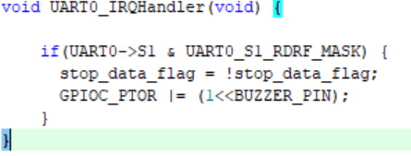

# Setup Proiect

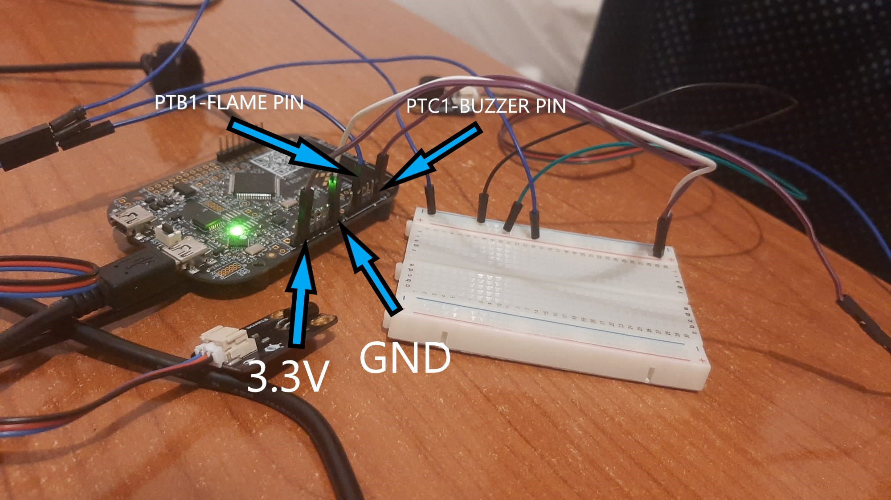

FIG 1

* Conectarea modulului de dezvoltare la calculator prin USB, prin interfata OpenSda a microcontrolerului FRDM-KL25Z
* Realizarea circuitului conform FIG 1
* Deschiderea proiectului proiect_microcontroller.uvprojx in keil studio

Build all targets

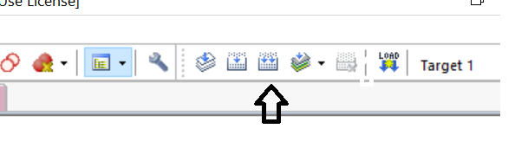

Load code on microcontroller

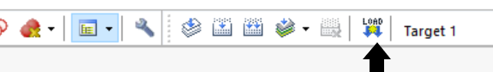

* Cautarea interfetei seriale COM pe care s-a conectat microcontroller-ul

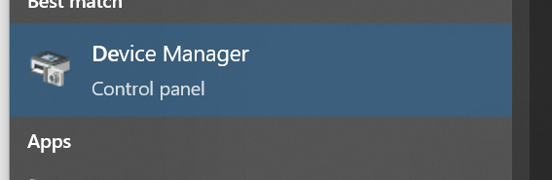

In imaginea de mai jos observam ca microcontroller-ul s-a conectat pe interfata COM4

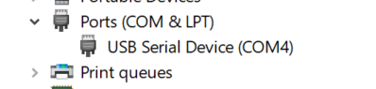

* Deschideti intr-un editor de text sursa graph.py si inlocuiti com-ul serial cu com-ul vostru

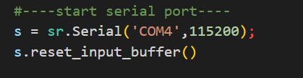

* Activare din terminal a enviromnet-ului de python micro

~/FLAME_SENSOR_ALARM\ProiectMicroController\PyQt5Win\micro\Scripts\activate

* Rulati aplicatia din terminal cu comenzile:

cd ~\FLAME_SENSOR_ALARM\ProiectMicroController\PyQt5Win\micro\projects

python graph.py

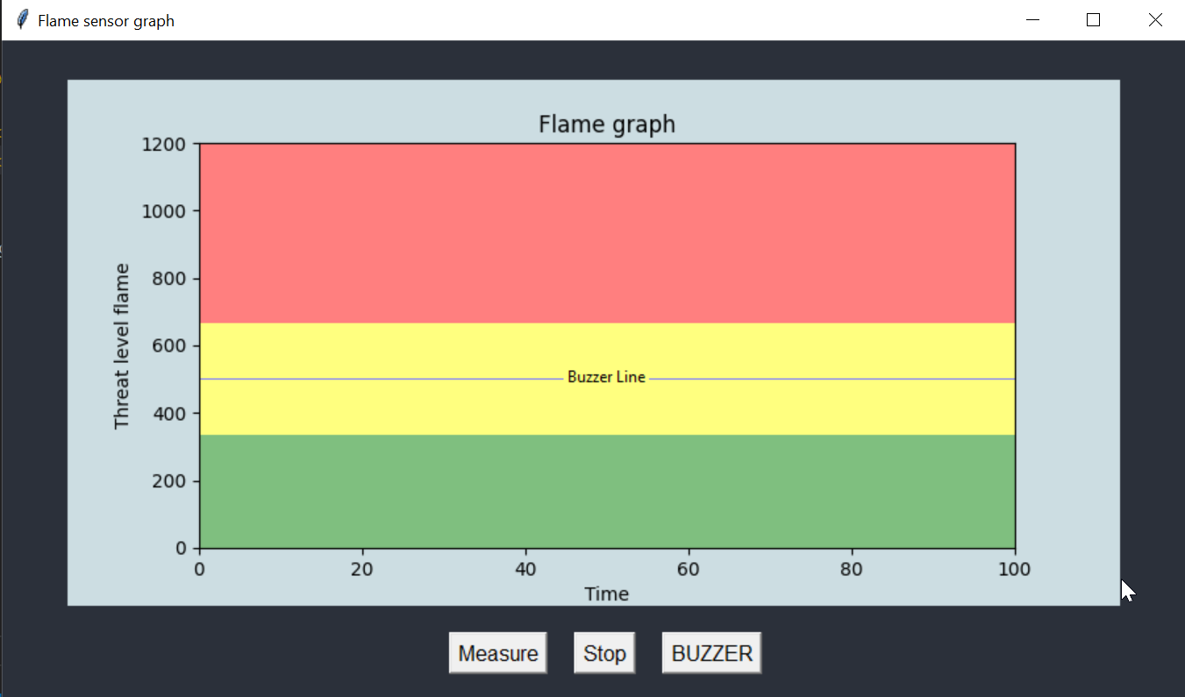

Pentru inregistrarea valorilor pe graphic se va apasa BUTONUL Measure, iar pentru oprire BUTONUL STOP. Pentru inregistrarea de valori mai mari de 500 (care depasesc buzzer line), se va actiona automat buzzer-ul.

Butonul buzzer actioneaza manual Buzzerul conectat la microcontroller.

# Probleme întâmpinate

* Verificarea existentei unor date citite de modulul UART0(venite de la aplicatia de python pe interfata COM a placutei) fara a prelua valoarea din buffer.

Codul cu probleme

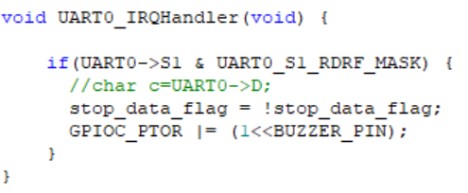

(FIG 2)

Codul care rezolva problema

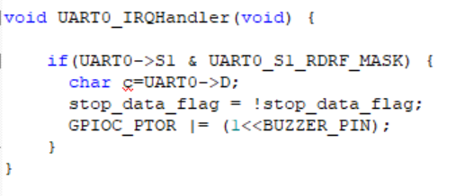

(FIG 3)

Am observat printr-un debug amanuntit ca un singur apel al handler-ului duce la un loop infinit de apeluri (FIG 2). Rezolvarea dupa cum se vede in FIG 3 este sa citim datele din buffer-ul modulului UART0 intr-o variabila auxiliara.